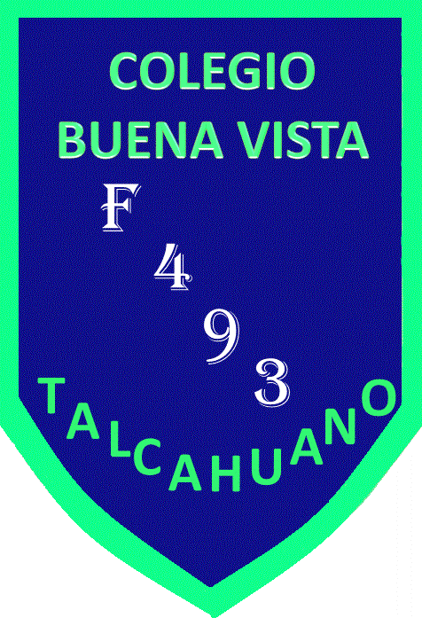

HACIENDO UNA PAUSA DURANTE LA CLASE

Actividad Lúdica: Encontrar la solución para un Sudoku

Descripción: Este juego se compone de una cuadrícula de 9 x 9 casillas, que está dividida en cajas o regiones de 3 x 3 casillas. Partiendo de algunos números ya dispuestos en algunas de las casillas, hay que rellenar las casillas vacías con dígitos del 1 al 9. No se debe repetir ningún dígito en una misma fila, columna o región. Un sudoku está bien planteado si la solución es única.

 | 5 | 7 |  | 2 | 4 | 9
6 | 9 | 1 |  |  | 7 | 4 | 2
 | 3 |  |  | 1 | 9 |  | 8 | 7
 | 7 |  | 9 |  | 8 |  |  | 4
 | 6 | 4 | 2 | 5 | 3 |  | 9 | 8
 | 8 | 9 | 7 |  |  |  | 5 | 6
9 | 4 | 5 | 1 |  |  | 8 | 6
3 |  | 8 |  | 9 | 6 |  | 7
7 | 2 | 6 |  | 8 | 5 | 1 | 4 | 9

¡¡ Atrévete a encontrar la solución, así verás lo entretenido que es!!

Y si no puedes solito(a), hazlo con un compañero(a).

